周昕个人简历、荣誉、个人事迹
姓名 | 周昕 |  | 性别 | 女 | 出生  年月 | 1987.07 |  | 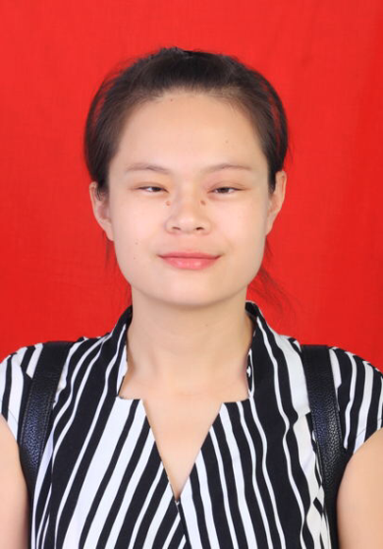
民族 | 汉 |  | 政治  面貌 | 中共党员 | 文化程度 | 研究生
籍贯 | 河南  开封 |  | 残疾  类别 | 视力（盲）贰级
残疾人证号 |  | 410203***********X12
身份证号 |  | 410203***********X
所在高校、系（院、所）及专业 |  | 河南推拿职业学院针灸推拿系针灸推拿专业 |  |  | 通讯地址及邮编 |  | 河南省郑州市金水区人民路23号郑州市第一按摩医院
本人简历
2005.9-2008.6 学生 安徽新华学院
2008.9-2010.6 学生 安徽黄山学院
2010.9-2013.6 学生 山西师范大学研究生
2014.9-2017.6 教师 河南省开封市金明中学语文教师
2017.9-2018.6 学生 河南推拿职业学院（旁听）
2018.9-至今 学生 河南推拿职业学院
何时曾获何种荣誉称号或奖励
2007.11 安徽新华学院校级优秀毕业生
2007.11 安徽省国家励志奖学金
2009.12 安徽黄山学院三好学生
2019.1 河南推拿职业学院人体解剖学绘画大赛三等奖
2019.6 河南推拿职业学院基本技能大赛一等奖
2019.9 河南省国家励志奖学金
2020.1 洛阳市元旦长跑暨半程马拉松赛优秀志愿者

个人事迹

本人周昕，是河南推拿职业学院针灸推拿系2018级8班的一名学生。我出生在一个残疾人家庭，父母亲的视力问题同样影响了我，从小我就感受到了残疾人生活的不便与艰辛。但是在父母的庇护下，我从来没有为自己的视力问感到过困扰。后来，由于各种复杂的眼睛问题导致我视网膜脱落，我的视力一落千丈，也成为了一名视残人士。眼前的世界一片昏暗，让我的生活如坠深渊。原本的工作无法继续，那个想要成为优秀的人民教师，教书育人的梦想可能永远也无法实现了。我曾经一度怀疑过自己存在的意义。还好，我有我的家人、朋友和老师，他们在我最无助的时候鼓励我，告诉我人生的路有千千万万条，失明不过是从头开始一段新的人生而已。
失明后我亟待去学习一门新的技能，实现自己的人生价值。于是，我来到了河南推拿职业学院。在校学习期间我努力刻苦，课上认真听课，课后反复听课堂录音，并认真做好笔记。因为我们学习中医临床专业，所以临床技能操作对我们来说非常重要，于是课下我和其他三位同学成立学习小组，经常进行实操练习，争取每一门课都尽最大努力学到最好。在各科老师的耐心指导下，连续两学年我的成绩都在年级段名列前茅，并获得国家励志奖学金。除了学习上的努力，课外，我也积极参加院系或者学校组织的各种活动。
尽管视力受限，但凭借着对医学的热爱，在针灸推拿系组织的解剖学绘画大赛中，我克服视力障碍带来的不便，获得三等奖。为了检验自己的实践操作能力，在针灸推拿系组织的基本技能大赛中，我积极备赛，取得了一等奖的好成绩。在学好医学知识的同时，我没有放弃对文学的热爱、对家乡的依恋，我撰写的短文《我的家乡——开封》在河南推拿职业学院院报上发表。
进入大学，虽然视力有障碍，我依旧怀有一颗服务社会的热心，目前我是学院青年志愿者协会的一员，在日常生活中我帮助其他残疾同学提高学习成绩，关注残疾同学的心理健康。2020年我参加洛阳市元旦长跑暨半程马拉松赛志愿者服务，充分发挥自己的临床技能为参加马拉松的运动员做好赛事保障，被评为优秀志愿者。
2020年，在学校安排的临床实习中，我担任郑州第一按摩医院的实习组长，带领着同样视力残疾的十三位同学进入实习岗位，实习期间，在与医院和同学的沟通过程中我发挥桥梁作用，尽心尽责，配合医院安排同学实习工作，管理好实习小组。在日常工作中，我听从带教老师安排，刻苦学习临床技能，积累临床经验，服务病患。我的付出受到了实习医院与同学们的一致肯定
学习和生活都在继续，虽然前路未知，但我一直用一句话为自己打气：只有自己发光。才能走出黑暗。

